**Tecno Soluciones**

Tabla de contenido

Tabla de contenido 2

**1.** **INTRODUCCION** 3

**2.** **GENERALIDADES DEL SISTEMA** 3

**3.** **REQUERIMIENTOS DEL APLICATIVO** 4

**3.1.** **Requerimientos de software** 4

**3.2.** **Requerimientos de hardware** 4

**4.** **OBJETIVO** 4

**5.** **ALCANCE** 4

**6.** **USUARIOS** 5

**8. EL SISTEMA**..................................................................................................................6

**9.**  **MODULO ADMINISTRADOR**.........................................................................................6

# **INTRODUCCION**

E l desarrollo e implementación de **Tecno soluciones** se ha diseñado para su uso como aplicación de ayuda en multiplataforma. Emplea diferentes protocolos, y se ha programado para para diferentes plataformas en lenguaje php. Por tanto, puede ejecutarse en cualquier sistema operativo que tenga ya sea Windows o Android

Para comenzar con esta tarea, y como parte de la toma de requisitos, se decidió tomar la experiencia de algunos de los lugares que ya actualmente utilizan estos mecanismos de venta y reparación, con esto tratar de estudiar y analizar las funcionalidades más importantes que se deberían desarrollar.

También podremos permitir que cualquier persona pudiera navegar por el catálogo y los productos, pedir información sobre ellos, pero solo los usuarios registrados tuvieran la posibilidad de hacer compras, y ver en su perfil datos relevantes etc.

Además, el hecho de registrarse en la web tendría otros añadidos para los usuarios aparte del propio de poder comprar como sería un contacto por chat con la empresa.

# **GENERALIDADES DEL SISTEMA**

Este software busca beneficiar al cliente ayudando a comodidad y a los clientes brindando total seguridad al realizar su compra mediante la fácil selección de productos, envío y entrega asequible, buen servicio al cliente, y un diseño web aceptable.

Esta plataforma web mantendrá la información actualizada de los productos publicados, reducirá el tiempo de respuesta para los servicios de atención.

Los productos son entregados de manera inmediata al igual que los servicios elaborados al momento, el cliente tiene mucha información a su disposición de los servicios que están interesados en comprar y recibir, también el cliente puede compartir y comunicar su experiencia de compra.

# **REQUERIMIENTOS DEL APLICATIVO**

## **Requerimientos de software**

Para uso apropiado de la aplicación se requiere conexión a Internet estable y recomendablemente la última versión de los navegadores (Google Chrome y Firefox) y sistemas operativos como Linux, Windows, Android, iOS y Mac.

## **Requerimientos de hardware**

Cualquier dispositivo compatible con los navegadores mencionados anteriormente y 4 GB de memoria RAM mínimo para el dispositivo en uso

# **OBJETIVO**

Guiar a los usuarios, a través de imágenes capturadas de la aplicación web, hacia nuestro sistema web de compras y servicios para facilitar el uso del mismo.

# **ALCANCE**

Este será elaborado para los clientes, vendedores y prestadores de servicios involucrados en el ámbito de la tecnología.

# **USUARIOS**

**6.1. Clientes sin registrar**

Es el usuario que representa a las personas que aún no se encuentran registradas en el sistema, lo que conlleva a no poder realizar algunas acciones e interacciones con la página, como poder acceder a nuestra prestación de servicios y vistas de productos.

**6.2. Clientes registrados**

Es el usuario que representa a las personas que se encuentran registradas en el sistema, estos usuarios pueden realizar acciones como acceder a nuestra prestación de servicios, la compra, comentarios en publicaciones, ver el estado de su servicio en línea y PQRS.

**6.3. Administradores**

Es el usuario que representa a las personas encargadas de administrar el sistema, que también puede gestionar los diferentes usuarios ya registrados y permisos de los mismos.

1. **MISIÓN Y VISIÓN**

**7.1 MISIÓN**

Mantenerse en le mercado con un volumen rentable de ventas brindando atención de primera calidad con precios justos y competitivos, priorizando la excelencia en la calidad del producto comercializado.

**7.2 VISIÓN**

Trabajar denodadamente para convertirse en uno de los principales distribuidores e importadores de papel para la industria gráfica de la ciudad de Quito.

1. **El Sistema**

• Al ingresar tenemos nuestra vista principal donde encontramos diferentes productos con sus características y su respectivo precio, en esta vista se es el usuario sin registrar y para observar el detalle de cada producto es necesario dar click en el botón “ver”.

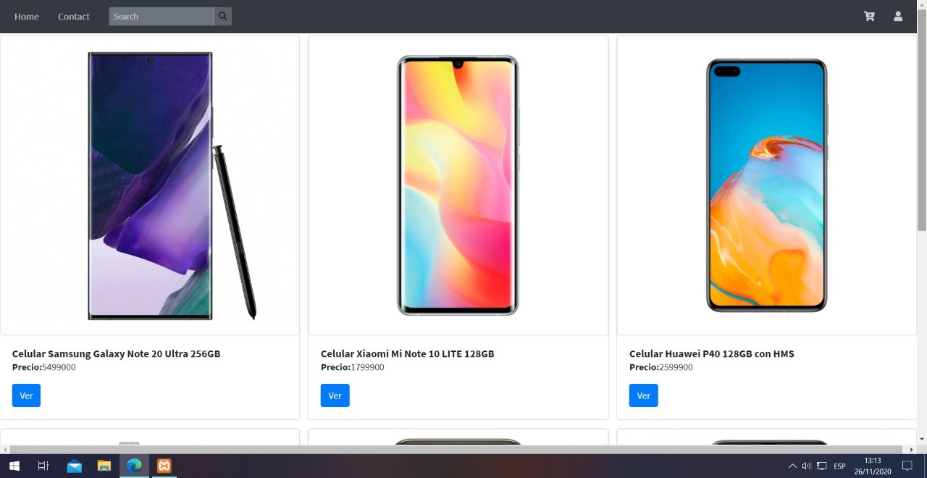

• Luego de dar click en “ver” pasamos al detalle de cada producto donde encontramos el precio y deferentes opciones de interacción como: agregar al carrito, agregar a favoritos, compartir en redes…

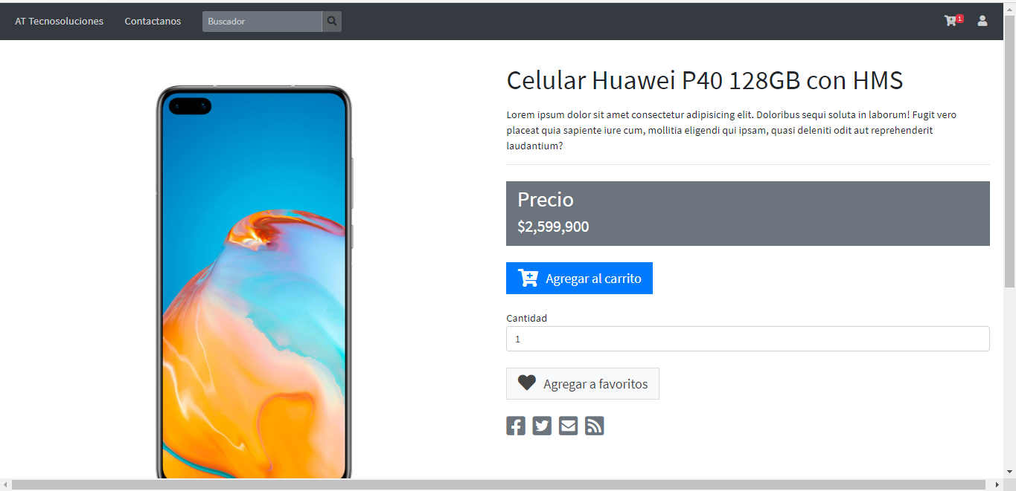

• Por acá encontramos la parte del carrito donde tenemos 2 opciones para este, Ver carrito o borrar carrito

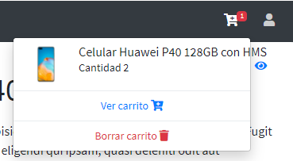

• Por consiguiente, tenemos la sección del SPUsuario donde este puede recibir notificaciones ya sea de mensajes, reportes o usuarios registrados para la compra de artículos los cuales vemos como “Friends” donde hacemos referencia al usuario en compra

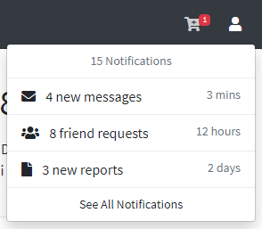

• Ya dentro del carrito podemos ver los articulos, con su precio total y en este podemos agregar o reducir la cantidad que decesea llevar

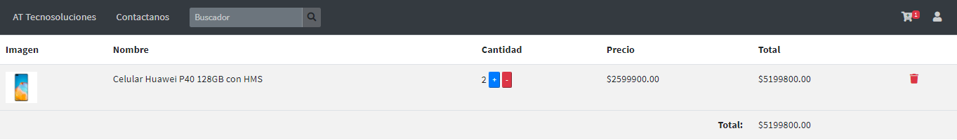

1. **Modulo administrador**

Esta es la vista principal del módulo de administrador donde encontramos toda la información al respecto de nuestra pagina tanto como ordenes nuevas, registro de usuarios, estadísticas y opiniones al respecto de nuestro funcionamiento.

